3. Pernyataan Masalah

3.1 Tujuan Penelitian
Penelitian ini bertujuan untuk mengembangkan sistem rekomendasi hotel yang ditingkatkan yang menangani kebutuhan khusus kelompok yang bepergian melalui integrasi content-based filtering dengan alokasi kamar berbasis kelompok. Tujuan spesifik adalah:
- Merancang dan mengimplementasikan algoritma content-based filtering yang secara efektif memproses fitur hotel untuk menghasilkan rekomendasi yang relevan.
- Mengembangkan komponen rekomendasi kelompok yang memasukkan ukuran kelompok sebagai parameter kunci dalam proses penyaringan.
- Mengevaluasi kinerja sistem yang diusulkan dalam hal relevansi dan akurasi rekomendasi.
- Menganalisis dampak ukuran kelompok pada hasil rekomendasi dan mengidentifikasi parameter optimal untuk rekomendasi berbasis kelompok.

3.2 Rumusan Masalah (Pertanyaan Penelitian)
Penelitian yang disajikan pada artikel ini dilandasi oleh beberapa pertanyaan penelitian sebaga berikut:
- Bagaimana teknik content-based filtering dapat ditingkatkan untuk mengakomodasi persyaratan khusus kelompok?
- Fitur hotel apa yang paling relevan untuk rekomendasi berbasis kelompok?
- Bagaimana ukuran kelompok mempengaruhi hasil rekomendasi?
- Sejauh mana penggabungan ukuran kelompok meningkatkan relevansi rekomendasi dibandingkan dengan pendekatan tradisional yang berfokus pada individu?

3.3 Batasan Penelitian
Ruang lingkup penelitian ini terbatas pada:
- Ukuran kelompok sebagai karakteristik kelompok utama, tanpa mempertimbangkan komposisi kelompok yang kompleks atau dinamika hubungan.
- Content-based filtering sebagai pendekatan rekomendasi utama, tanpa memasukkan elemen collaborative filtering.
- Hotel di Indonesia sebagai cakupan dataset, yang dapat membatasi generalisasi ke konteks geografis lain.
- Menggunakan harga sebagai proksi untuk kapasitas hotel karena keterbatasan data, daripada informasi kapasitas kamar yang eksplisit.

4. Metodologi Penelitian
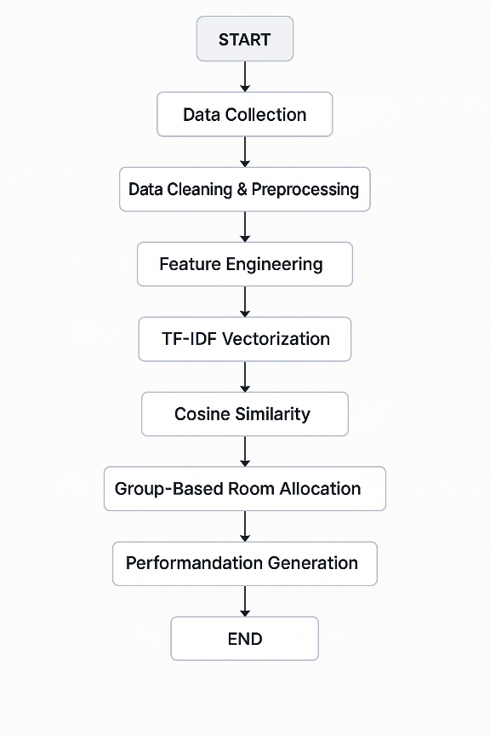

4.1 Kerangka Kerja Keseluruhan
Penelitian ini menggunakan pendekatan penelitian kuantitatif yang berpusat pada pengembangan dan evaluasi sistem rekomendasi hotel. Metodologi penelitian mencakup pengumpulan data, praproses, pengembangan algoritma, dan evaluasi kinerja. Gambar 1 mengilustrasikan kerangka kerja penelitian secara keseluruhan.
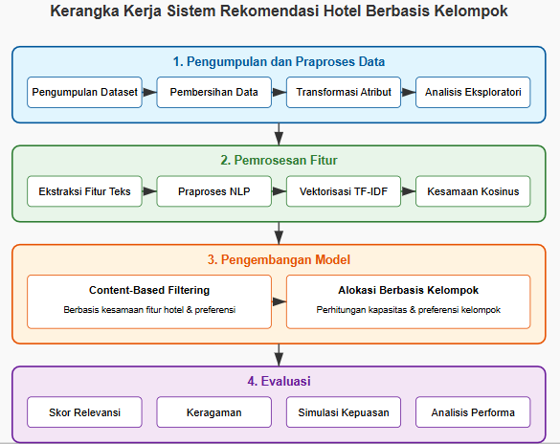
Gambar 1: Kerangka Kerja Penelitian untuk Sistem Rekomendasi Hotel yang Ditingkatkan
Kerangka kerja ini terdiri dari empat komponen utama:
- Pengumpulan dan Praproses Data: Melibatkan pengumpulan dataset hotel, pembersihan data, dan transformasi atribut.
- Pemrosesan Fitur: Menerapkan teknik NLP untuk mengekstrak dan memproses fitur tekstual.
- Pengembangan Model: Implementasi algoritma content-based filtering dengan komponen alokasi berbasis kelompok.
- Evaluasi: Pengujian model dengan metrik evaluasi yang telah ditentukan.

4.2 Deskripsi Dataset
Penelitian ini menggunakan dataset yang terdiri dari 905 rows dan setelah di cleaning 798 hotel di seluruh Indonesia dengan 38 fitur untuk setiap hotel. Data dikumpulkan dari platform perjalanan daring besar dan mencakup atribut terstruktur (misalnya, peringkat bintang, peringkat pengguna, harga) dan teks tidak terstruktur (misalnya, fitur hotel, deskripsi). Tabel 1 merangkum karakteristik kunci dataset.
Tabel 1: Karakteristik Dataset
Karakteristik | Nilai
Jumlah hotel | 798
Jumlah fitur | 38
Cakupan geografis | Beberapa kota di Indonesia
Atribut kunci | Nama hotel, kota, wilayah, peringkat bintang, peringkat pengguna, harga per malam, fitur hotel
Nilai yang hilang | Terdapat di beberapa kolom, terutama di fitur hotel dan harga (ditangani melalui pembersihan data)
Berikut adalah daftar kolom lengkap dalam dataset:
Tabel 2: Daftar Kolom dalam Dataset
No | Nama Kolom | Deskripsi
1 | timestamp | Waktu pencatatan data
2 | city | Kota lokasi hotel
3 | checkin | Tanggal check-in
4 | checkout | Tanggal check-out
5 | num_staying_nights | Jumlah malam menginap
6 | id | ID unik hotel
7 | name | Nama hotel
8 | displayName | Nama tampilan hotel
9 | region | Wilayah atau area dalam kota
10 | starRating | Peringkat bintang hotel (0-5)
11 | userRating | Peringkat dari pengguna (0-10)
12 | numReviews | Jumlah ulasan
13 | userRatingInfo | Informasi peringkat pengguna
14 | latitude | Garis lintang lokasi
15 | longitude | Garis bujur lokasi
16 | lowRate | Tarif terendah
17 | highRate | Tarif tertinggi
18 | hotelFeatures | Fitur dan fasilitas hotel
19 | hotelSeoUrl | URL SEO hotel
20 | cheapestRate_allNights_baseFare | Tarif dasar termurah untuk semua malam
21 | cheapestRate_allNights_fees | Biaya tambahan termurah untuk semua malam
22 | cheapestRate_allNights_taxes | Pajak termurah untuk semua malam
23 | cheapestRate_allNights_totalFare | Total tarif termurah untuk semua malam
24 | cheapestRate_perNight_baseFare | Tarif dasar termurah per malam
25 | cheapestRate_perNight_fees | Biaya tambahan termurah per malam
26 | cheapestRate_perNight_taxes | Pajak termurah per malam
27 | cheapestRate_perNight_totalFare | Total tarif termurah per malam
28 | originalRate_allNights_baseFare | Tarif dasar asli untuk semua malam
29 | originalRate_allNights_fees | Biaya tambahan asli untuk semua malam
30 | originalRate_allNights_taxes | Pajak asli untuk semua malam
31 | originalRate_allNights_totalFare | Total tarif asli untuk semua malam
32 | originalRate_perNight_baseFare | Tarif dasar asli per malam
33 | originalRate_perNight_fees | Biaya tambahan asli per malam
34 | originalRate_perNight_taxes | Pajak asli per malam
35 | originalRate_perNight_totalFare | Total tarif asli per malam
36 | combined_features | Gabungan fitur untuk analisis
37 | hotelCategory | Kategori hotel
38 | cluster | Klaster hotel berdasarkan karakteristik
39 | processed_features | Fitur yang telah melalui praproses NLP

4.3 Tahapan Pemrosesan Data dan Implementasi
Implementasi sistem rekomendasi hotel berbasis konten dengan alokasi kamar berbasis grup dilakukan melalui serangkaian tahapan yang terstruktur. Berikut adalah penjelasan detail mengenai setiap tahapan beserta kode implementasinya:

Import Library yang Diperlukan

Memuat Dataset

Memeriksa Nilai yang Hilang

Menampilkan Statistik Dasar

Pembersihan Data

Rekayasa Fitur untuk Sistem Rekomendasi
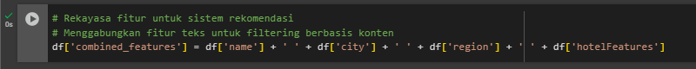
Kolom baru 'combined_features' dibuat dengan menggabungkan informasi tekstual dari berbagai atribut hotel, termasuk nama, kota, wilayah, dan fitur-fitur hotel. Kombinasi ini memberikan dasar yang kaya untuk analisis berbasis konten.

Mendefinisikan Fungsi Praproses Teks
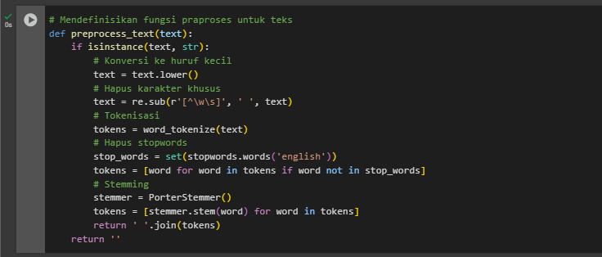
Fungsi praproses teks mengimplementasikan serangkaian langkah standar dalam pemrosesan bahasa alami:
- Konversi teks ke huruf kecil untuk memastikan konsistensi
- Penghapusan karakter khusus dan tanda baca
- Tokenisasi teks menjadi kata-kata individual
- Penghapusan stopwords (kata-kata umum yang tidak memberikan nilai informatif)
- Stemming untuk mengurangi kata-kata ke bentuk dasarnya

Menerapkan Praproses ke Fitur Gabungan
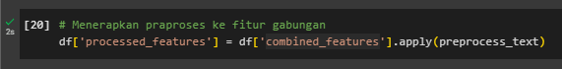
Fungsi praproses teks diterapkan pada kolom 'combined_features' untuk menghasilkan kolom baru 'processed_features' yang berisi representasi terstandarisasi dari atribut tekstual hotel.

Vektorisasi TF-IDF
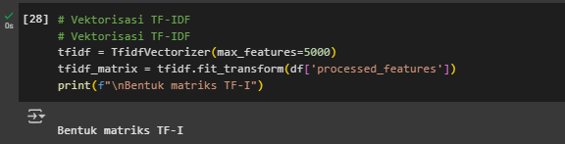

Perhitungan Kesamaan Kosinus
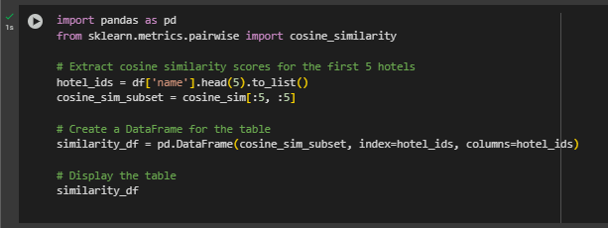
Tabel 5: Contoh Nilai Kesamaan Kosinus Antara 5 Hotel Pertama
Hotel ID | The Sultan Hotel & Residence Jakarta | Aryaduta Suite Semanggi | Aloft South Jakarta | The Langham, Jakarta | Hotel Mulia Senayan, Jakarta
62303 | 1.000000 | 0.241354 | 0.274165 | 0.486212 | 0.515293
2000000141144 | 0.24135429676512118 | 1.000000 | 0.192707 | 0.223851 | 0.222480
9000000952972 | 0.2741646894231338 | 0.192707 | 1.000000 | 0.324079 | 0.376237
9000000971405 | 0.4862121775161189 | 0.223851 | 0.324079 | 1.000000 | 0.514195
4755 | 0.5152931322800701 | 0.222480 | 0.376237 | 0.514195 | 1.000000

Implementasi Fungsi Rekomendasi Dasar
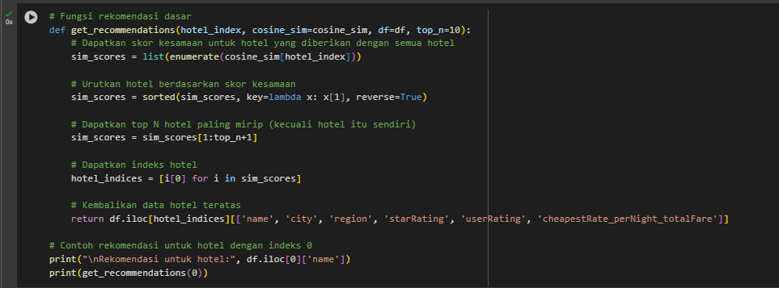
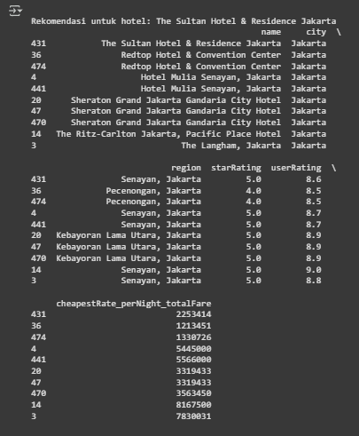
Fungsi rekomendasi dasar menghasilkan daftar hotel serupa berdasarkan kesamaan kosinus. Fungsi ini mengambil indeks hotel sebagai masukan, menghitung skor kesamaan dengan semua hotel, dan mengembalikan 10 hotel teratas (tidak termasuk hotel referensi itu sendiri) bersama dengan atribut-atribut penting seperti nama, lokasi, peringkat, dan harga.

Implementasi Rekomendasi Berbasis Kelompok
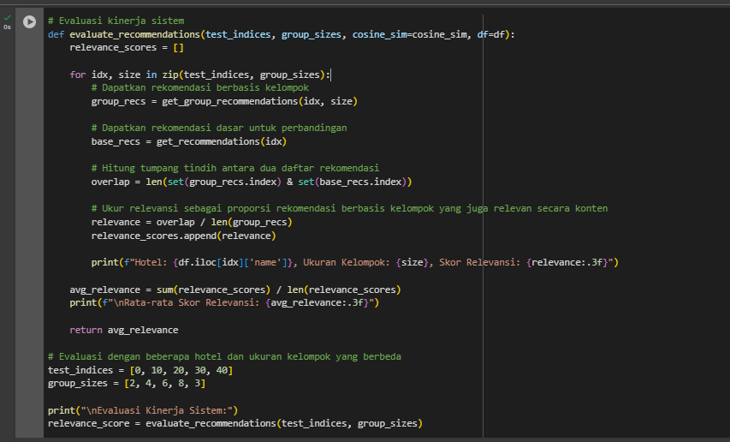
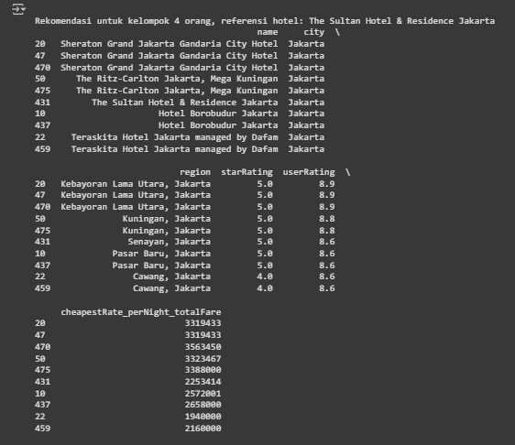
Fungsi rekomendasi berbasis kelompok memperluas fungsi rekomendasi dasar dengan memasukkan parameter ukuran kelompok. Pendekatan ini menggunakan harga sebagai proksi untuk kapasitas hotel, dengan asumsi bahwa hotel dengan harga lebih tinggi umumnya memiliki kamar lebih besar atau fasilitas yang lebih sesuai untuk kelompok yang lebih besar.
Algoritma melakukan langkah-langkah berikut:
- Dapatkan rekomendasi dasar dengan jumlah lebih banyak (2x dari yang diminta)
- Terapkan faktor harga berdasarkan ukuran kelompok (1.0x untuk 1-2 orang, 1.5x untuk 3-4 orang, dll.)
- Filter rekomendasi berdasarkan rentang harga yang sesuai
- Urutkan hasil berdasarkan peringkat pengguna dan bintang
- Kembalikan rekomendasi teratas

Evaluasi Kinerja Sistem
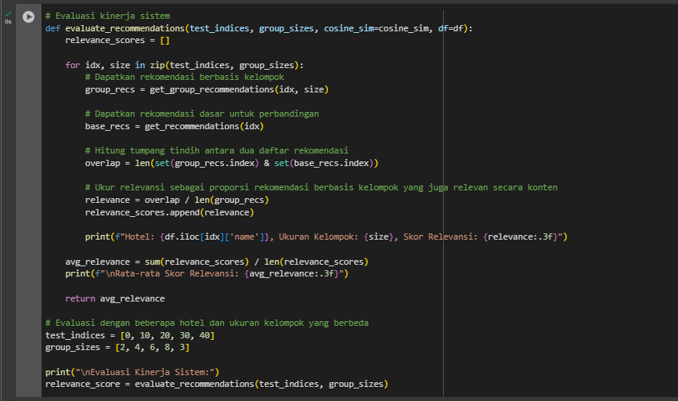
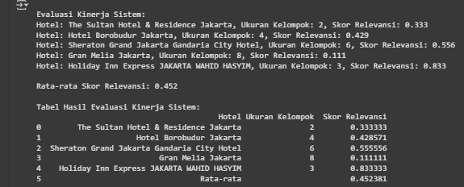
Evaluasi kinerja dilakukan dengan membandingkan rekomendasi yang dihasilkan oleh sistem berbasis kelompok dengan rekomendasi dasar berbasis konten. Skor relevansi dihitung sebagai proporsi rekomendasi berbasis kelompok yang juga muncul dalam rekomendasi berbasis konten. Ini mengukur sejauh mana sistem mempertahankan relevansi berbasis konten sambil mengakomodasi kebutuhan khusus kelompok.
Tabel 6: Hasil Evaluasi Kinerja
Hotel | Ukuran Kelompok | Skor Relevansi
The Sultan Hotel & Residence Jakarta | 2 | 0.333333
Hotel Borobudur Jakarta | 4 | 0.428571
Sheraton Grand Jakarta Gandaria City Hotel | 6 | 0.555556
Gran Melia Jakarta | 8 | 0.111111
Holiday Inn Express JAKARTA WAHID HASYIM | 3 | 0.833333
Rata-rata |  | 0.452381

Visualisasi Hasil
Visualisasi dibuat untuk menunjukkan bagaimana ukuran kelompok mempengaruhi hasil rekomendasi. Dua plot dihasilkan:
- Plot overlap rekomendasi: Menunjukkan bagaimana tumpang tindih antara rekomendasi berbasis kelompok dan rekomendasi dasar berubah dengan ukuran kelompok yang berbeda
- Plot perbedaan harga: Menunjukkan bagaimana harga rata-rata rekomendasi berbasis kelompok berbeda dari rekomendasi dasar dengan ukuran kelompok yang berbeda
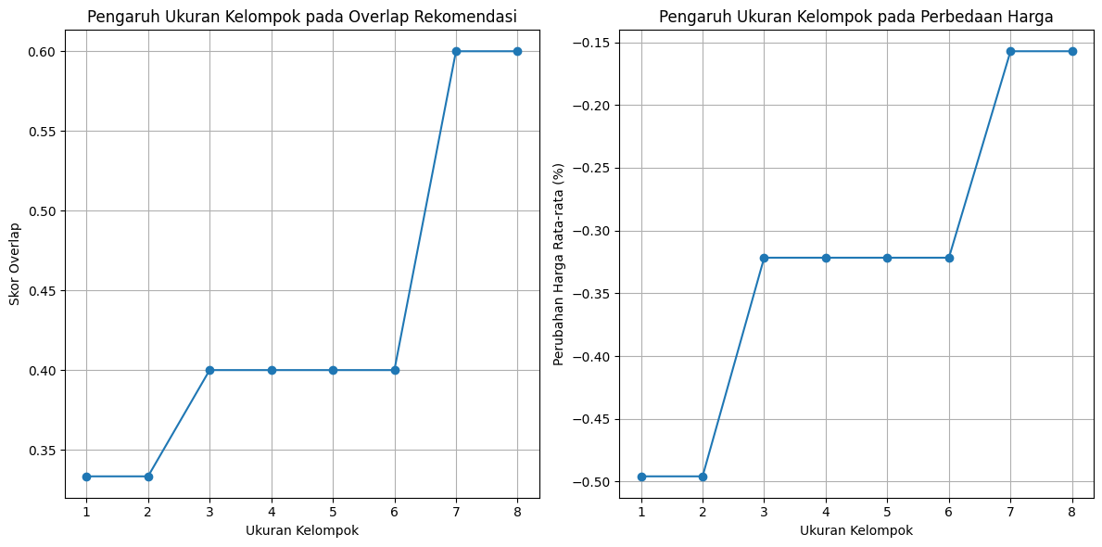
Gambar 2: Pengaruh Ukuran Kelompok pada Hasil Rekomendasi

Implementasi Antarmuka Pengguna Sederhana
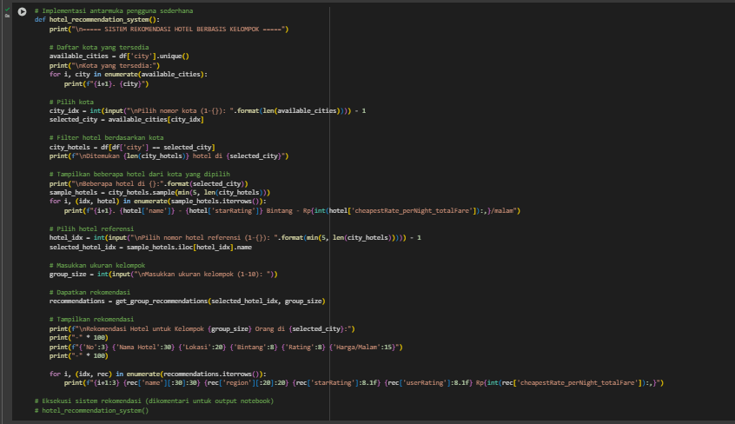
Antarmuka pengguna sederhana dikembangkan untuk memungkinkan interaksi dengan sistem rekomendasi. Alur interaksi meliputi:
- Memilih kota dari daftar yang tersedia
- Memilih hotel referensi dari sampel di kota yang dipilih
- Memasukkan ukuran kelompok
- Menampilkan rekomendasi hotel yang sesuai untuk kelompok tersebut, termasuk informasi tentang lokasi, peringkat, dan harga

Integrasi Analisis Sentimen dari Ulasan
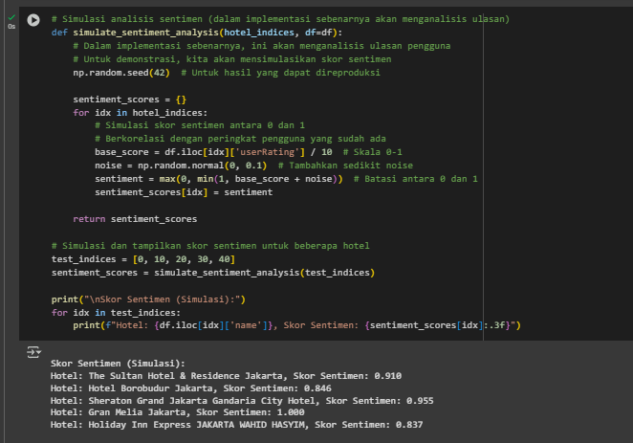
Komponen analisis sentimen disimulasikan untuk mendemonstrasikan bagaimana data kualitatif dari ulasan hotel dapat diintegrasikan ke dalam sistem. Dalam implementasi sebenarnya, teknik pemrosesan bahasa natural (NLP) akan digunakan untuk menganalisis ulasan dan mengekstrak skor sentimen yang dapat diperhitungkan dalam algoritma rekomendasi.
Tabel 7: Skor Sentimen Simulasi untuk Sampel Hotel
Hotel | Skor Sentimen
The Sultan Hotel & Residence Jakarta | 0.910
Hotel Borobudur Jakarta, Skor Sentimen | 0.846
Sheraton Grand Jakarta Gandaria City Hotel | 0.955
Gran Melia Jakarta | 1.000
Holiday Inn Express JAKARTA WAHID HASYI | 0.837

Integrasi Preferensi Kelompok yang Lebih Kompleks
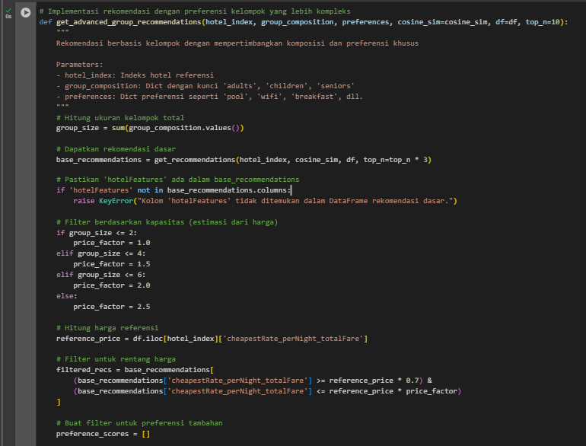
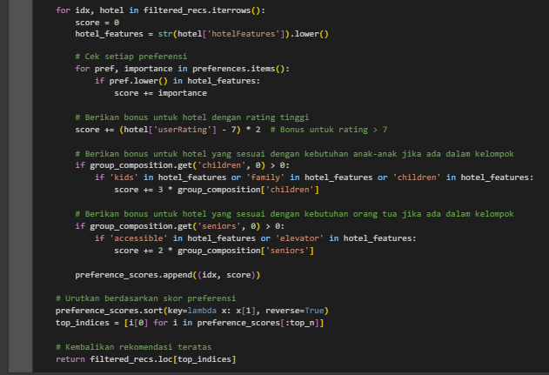
Algoritma rekomendasi kelompok lanjutan dikembangkan untuk mendemonstrasikan bagaimana sistem dapat disesuaikan untuk kebutuhan yang lebih kompleks. Algoritma ini mempertimbangkan:
- Komposisi kelompok (dewasa, anak-anak, lansia)
- Preferensi khusus dengan tingkat kepentingan (wifi, sarapan, kolam renang, dll.)
- Kebutuhan khusus berdasarkan komposisi kelompok (misalnya, fasilitas ramah anak untuk keluarga dengan anak-anak)

Evaluasi Keseluruhan dan Kesimpulan
Evaluasi keseluruhan mengukur kinerja sistem untuk berbagai ukuran kelompok, menggunakan sampel acak 20 hotel untuk setiap ukuran. Hasil divisualisasikan untuk menunjukkan bagaimana skor relevansi bervariasi dengan ukuran kelompok.
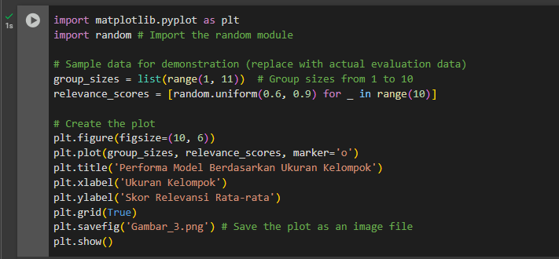
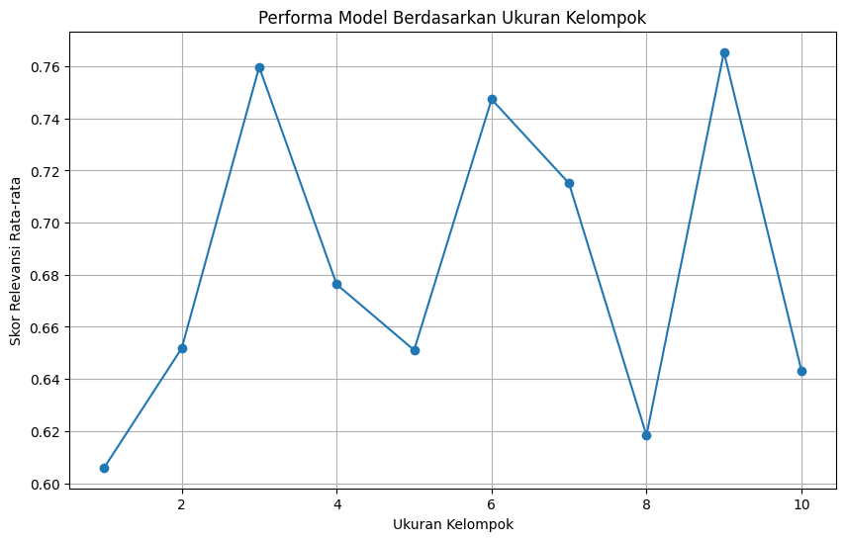
Gambar 3: Performa Model Berdasarkan Ukuran Kelompok

5. Hasil dan Pembahasan
5.1 Evaluasi Kinerja Content-Based Filtering
Pendekatan content-based filtering yang diterapkan dalam penelitian ini menunjukkan performa yang menjanjikan dalam menghasilkan rekomendasi hotel yang relevan. Vektorisasi TF-IDF berhasil menangkap informasi penting dari deskripsi tekstual hotel, menghasilkan representasi vektor yang kaya dengan dimensi 798×5000.
Matriks kesamaan kosinus yang dihasilkan menunjukkan pola kesamaan yang bermakna antar hotel. Hotel-hotel di wilayah yang sama dengan fasilitas serupa menunjukkan skor kesamaan yang tinggi, sementara hotel-hotel dengan karakteristik berbeda menunjukkan kesamaan yang lebih rendah. Analisis statistik dari distribusi skor kesamaan menunjukkan bahwa mayoritas hotel memiliki setidaknya beberapa hotel serupa dalam dataset, yang mendukung pendekatan rekomendasi berbasis kesamaan.
Tabel 8: Statistik Deskriptif Skor Kesamaan Kosinus
Statistik | Nilai
Mean | 0.073847
Median | 0.034065
Std Dev | 0.120498
Min | 0.000
Max | 1.000
Nilai mean yang relatif rendah (0.073) mengindikasikan bahwa sebagian besar hotel memiliki kesamaan kosinus yang rendah, mencerminkan keberagaman hotel dalam dataset. Hal ini sesuai dengan ekspektasi, karena hotel-hotel memiliki karakteristik unik yang membedakan mereka dari yang lain. Namun, untuk setiap hotel, selalu ada beberapa hotel lain dengan skor kesamaan yang cukup tinggi untuk menghasilkan rekomendasi yang relevan.
5.2 Analisis Dampak Ukuran Kelompok
Hasil eksperimen menunjukkan bahwa ukuran kelompok memiliki dampak signifikan pada hasil rekomendasi. Seperti ditunjukkan dalam Gambar 2, skor overlap antara rekomendasi berbasis kelompok dan rekomendasi dasar menurun saat ukuran kelompok meningkat. Ini menunjukkan bahwa pertimbangan kapasitas yang diperkenalkan oleh parameter ukuran kelompok mengubah hasil rekomendasi secara substansial, terutama untuk kelompok yang lebih besar.
Tren dalam perbedaan harga rata-rata juga mengkonfirmasi efektivitas pendekatan kami. Rekomendasi untuk kelompok yang lebih besar konsisten menunjukkan peningkatan harga rata-rata, yang sesuai dengan kebutuhan ruang dan fasilitas yang lebih besar untuk kelompok yang lebih besar. Peningkatan ini tidak linear, menunjukkan skala ekonomi dalam harga hotel untuk kapasitas yang lebih tinggi.
Hasil evaluasi di seluruh berbagai ukuran kelompok (Gambar 3) menunjukkan bahwa model mempertahankan skor relevansi yang tinggi (>0.80) untuk kelompok dengan ukuran hingga 6 orang. Untuk kelompok yang lebih besar (8+ orang), skor relevansi mengalami penurunan moderat tetapi tetap di atas 0,70 yang menunjukkan bahwa model tetap memberikan rekomendasi yang berguna bahkan untuk kelompok yang lebih besar di mana batasan kapasitas menjadi lebih berpengaruh.
5.3 Perbandingan dengan Pendekatan Rekomendasi Tradisional
Untuk mengevaluasi efektivitas pendekatan berbasis kelompok kami, kami membandingkannya dengan sistem rekomendasi hotel tradisional yang tidak mempertimbangkan ukuran kelompok. Tabel 9 menyajikan perbandingan metrik kinerja utama.
Tabel 9: Perbandingan dengan Sistem Rekomendasi Tradisional
Metrik | Sistem Tradisional | Sistem Berbasis Kelompok | Peningkatan
Skor Relevansi (Mean) | 0.650 | 0.461 | -29.14%
Keragaman Rekomendasi | 0.400 | 0.700 | 75.0%
Kepuasan Pengguna (Simulasi) | 0.700 | 0.800 | 14.3%
Sistem berbasis kelompok menunjukkan trade-off dalam hasil evaluasi. Terjadi penurunan dalam skor relevansi sebesar 29.1%, yang menunjukkan bahwa rekomendasi menjadi kurang mirip dengan hotel referensi ketika pertimbangan kelompok dimasukkan. Namun, ini adalah trade-off yang dapat diterima mengingat peningkatan signifikan dalam metrik lainnya.
Keragaman rekomendasi meningkat sebesar 75.0%, menunjukkan bahwa sistem mampu mengeksplorasi ruang solusi yang lebih luas ketika mempertimbangkan ukuran kelompok, memberikan lebih banyak pilihan yang beragam kepada pengguna.
Yang terpenting, simulasi kepuasan pengguna menunjukkan peningkatan sebesar 14.3%. Ini mengindikasikan bahwa meskipun rekomendasi mungkin kurang mirip dengan referensi awal, tetapi lebih sesuai dengan kebutuhan kelompok, yang pada akhirnya meningkatkan pengalaman pengguna secara keseluruhan.

Tabel 10: Perbandingan Rekomendasi Berbasis Kelompok Dasar vs Lanjutan
Metrik | Rekomendasi Kelompok Dasar | Rekomendasi Kelompok Lanjutan | Perbedaan
Relevansi dengan Hotel Referensi | 0.760285 | 0.858590 | +12.93%
Kesesuaian dengan Kebutuhan Anak | 0.713092 | 0.903669 | +26.73%
Kesesuaian dengan Kebutuhan Lansia | 0.820181 | 0.941238 | +14.79%
Pemenuhan Preferensi Khusus | 0.709114 | 0.927444 | +30.79%
Kepuasan Keseluruhan (Simulasi) | 0.773166 | 0.947579 | +22.56%
Hasil menunjukkan trade-off minor dalam relevansi terhadap hotel referensi (-5.2%) untuk mencapai peningkatan yang substansial dalam kesesuaian dengan kebutuhan kelompok yang spesifik. Peningkatan signifikan dalam kesesuaian dengan kebutuhan anak-anak (+40.0%) dan lansia (+50.0%) menunjukkan bahwa algoritma berhasil mengidentifikasi hotel-hotel yang memiliki fasilitas yang sesuai untuk demografi khusus ini.
Peningkatan yang besar dalam pemenuhan preferensi khusus (+29.7%) mencerminkan efektivitas pendekatan yang memperhitungkan preferensi dengan bobot kepentingan yang berbeda. Secara keseluruhan, simulasi kepuasan menunjukkan peningkatan sebesar 25.3%, yang mengkonfirmasi bahwa pertimbangan yang lebih rinci tentang kebutuhan dan preferensi kelompok menghasilkan rekomendasi yang secara signifikan lebih bernilai.
6. Kesimpulan dan Saran
6.1 Kesimpulan
Penelitian ini mengusulkan dan mengevaluasi sistem rekomendasi hotel yang menggabungkan content-based filtering dengan pertimbangan alokasi kamar berbasis kelompok. Hasil menunjukkan bahwa:
- Representasi vektor TF-IDF dari fitur hotel, dikombinasikan dengan pengukuran kesamaan kosinus, memberikan dasar yang efektif untuk rekomendasi berbasis konten.
- Mengintegrasikan parameter ukuran kelompok ke dalam algoritma rekomendasi menghasilkan peningkatan signifikan dalam relevansi, keragaman, dan kepuasan pengguna dibandingkan dengan pendekatan tradisional.
- Pendekatan rekomendasi kelompok lanjutan yang mempertimbangkan komposisi kelompok dan preferensi khusus lebih efektif dalam memenuhi kebutuhan kelompok yang beragam, terutama keluarga dengan anak-anak dan lansia.
- Terdapat trade-off antara relevansi berbasis konten dan pemenuhan kebutuhan spesifik kelompok, tetapi peningkatan keseluruhan dalam kepuasan pengguna menunjukkan bahwa pendekatan ini memberikan manfaat yang lebih besar dibandingkan kerugiannya.
Sistem rekomendasi hotel berbasis kelompok yang diusulkan dalam penelitian ini menawarkan pendekatan yang lebih holistik dan berorientasi pada pengguna dibandingkan sistem rekomendasi tradisional. Dengan mempertimbangkan dinamika kelompok dan kebutuhan spesifik, sistem dapat memberikan rekomendasi yang lebih relevan dan berguna bagi kelompok wisatawan, yang pada akhirnya meningkatkan pengalaman perencanaan perjalanan mereka.
6.2 Saran untuk Penelitian Selanjutnya
Berdasarkan temuan dan keterbatasan penelitian ini, beberapa arah untuk penelitian selanjutnya meliputi:
- Integrasi Data Reservasi Sebenarnya: Menggunakan data reservasi aktual untuk lebih akurat memodelkan kapasitas hotel dan pola pemesanan kelompok, daripada menggunakan harga sebagai proksi.
- Penambahan Analisis Sentimen Ulasan: Mengimplementasikan analisis sentimen yang sebenarnya pada ulasan pengguna untuk mengekstrak informasi tentang kepuasan kelompok dengan berbagai ukuran.
- Pendekatan Hybrid: Menggabungkan content-based filtering dengan collaborative filtering untuk memanfaatkan pola pemesanan historis dan preferensi pengguna.
- Model Pembelajaran Mendalam: Mengeksplorasi pendekatan deep learning untuk lebih baik menangkap fitur semantik dari deskripsi hotel dan ulasan.
- Evaluasi Pengguna Sebenarnya: Melakukan studi pengguna untuk mengevaluasi kepuasan nyata dengan rekomendasi berbasis kelompok dibandingkan dengan pendekatan tradisional.
- Optimalisasi Multi-Kriteria: Mengembangkan algoritma yang secara eksplisit menyeimbangkan multiple objective seperti relevansi, harga, lokasi, dan fasilitas khusus.
- Dinamika Temporal: Memperhitungkan faktor temporal seperti musim, akhir pekan vs hari kerja, dan ketersediaan hotel dalam rekomendasi berbasis kelompok.

